Utilizando los siguientes conjuntos:
Copiar
All = {1,2,3,4,5,6,7,8,9,10}
Even = {2,4,6,8,10}
Odd = {1,3,5,7,9}
En un archivo .txt o .md realice las siguientes operaciones:
- Even U Odd
{2,4,6,8,10,1,3,5,7,9}
- Even ∩ Odd
{ }
- All – Odd
{2,4,6,8,10}
- C(Even)
{1,3,5,7,9}
- C(Odd-All)
Odd = {1,3,5,7,9}
All = {1,2,3,4,5,6,7,8,9,10}
All posee todos los elementos que tiene odd por lo que la llave queda vacía al solicitar Odd-All = {}
como la llave está vacial el resultado de C(Odd-All) sería llave vacía también
C(Odd-All) = {}

Ejercicios de JOINs
Investigue y busque documentación sobre el SELECT que explique cómo utilizar las funcionalidades de ORDER BY, LIMIT, GROUP BY y tres tipos de JOIN, y cree una tabla (informativa, no de SQL) a partir de sus descubrimientos. Entregue dentro de un archivo .txt, .md o .pdf
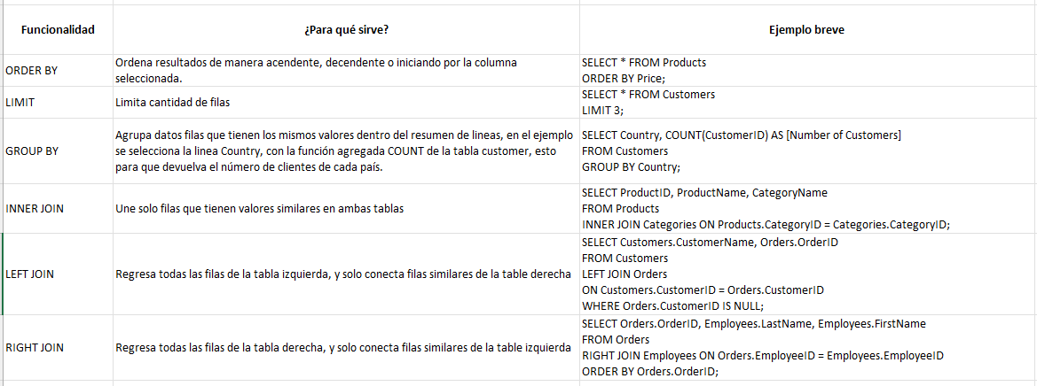

Cree las tablas en una base de datos SQL y realice las siguientes operaciones. Debe entregar todos los queries realizados y capturas del resultado.
1.Obtenga todos los libros y sus autores (en caso de tenerlos)
Se utiliza el comando SELECT para solicitar Books y Authors names,
Luego FROM para obtener toda la información de la tabla Books(tabla principal),
Con LEFT JOIN llamamos a Authors y lo conectamos con Books, por cada libro, busca en Authors el registro cuyo ID coincida con el Author_ID de Books.
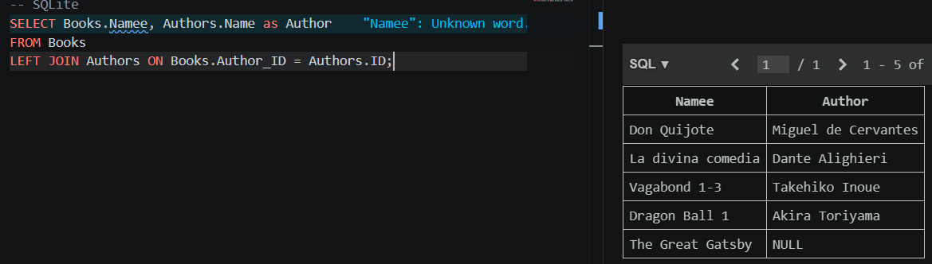
2. Obtenga todos los libros que no tienen autor
Se utiliza la misma secuencia de comandos utilizada en el ejercicio uno agregando el comando WHERE para localizar los ID´s donde el Autho is NULO.
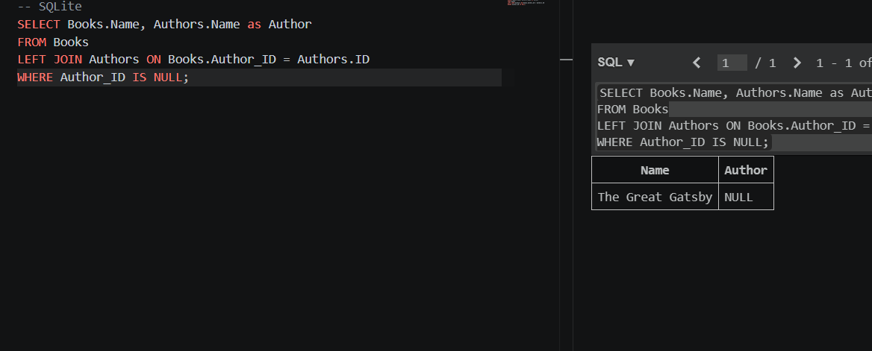
3. Obtenga todos los autores que no tienen libros
Seleccionamos Author.name y Book.name, ahora desde Author ya que sería la tabla principal, ahora solicitamos que Books nos brinde el ID del Author que no tiene libro.
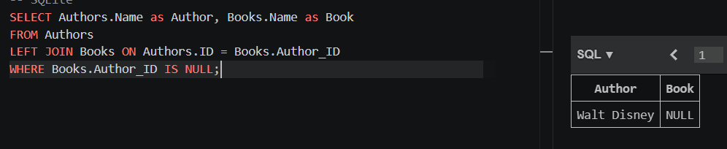

4. Obtenga todos los libros que han sido rentados en algún momento
Para este caso utilizamos SELECT DISTINCT esto para que en la tabla no se repita la información, se toma la información desde la tabla Books( tabla principal, se utiliza un INNER JOIN para obtener únicamente la información que coincide con AMBAS tablas.
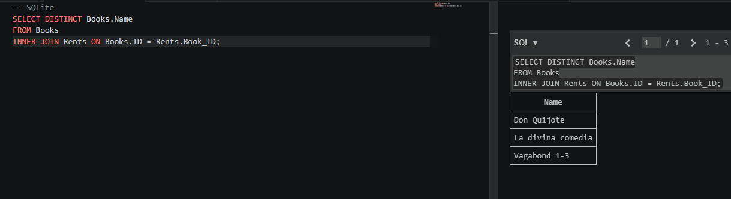

5. Obtenga todos los libros que nunca han sido rentados
Utilizamos los mismos comandos, en este caso no es necesario el DISTINCT ya que lo valores no serían similares al ser NULL, utilizamos el comando WHERE para buscar el ID que no se encuentre en Rents.
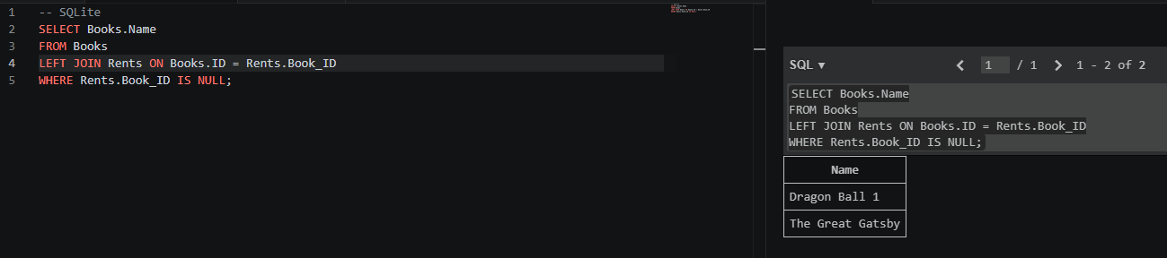

- Obtenga todos los clientes que nunca han rentado un libro
Llamamos a Customers por medio del comando FROM,
Luego solicitamos por medio de LEFT JOIN el ID de customers y por medio de WHERE nos posicionamos en los NULOS.
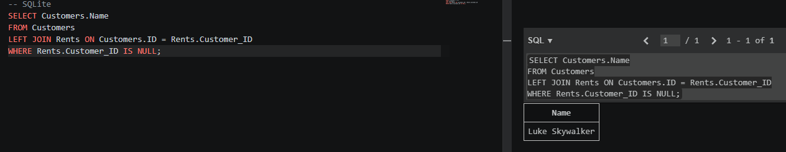

- Obtenga todos los libros que han sido rentados y están en estado “Overdue”
Seleccionamos el nombre de los libros, solicitamos toda la información de la tabla libros por medio de FROM, utilizamos INNER JOIN para que se verifique los datos similares en ambas tablas RENTS Y BOOKS, con WHERE buscamos la columna State de la tabla Rents y apuntamos directamente a los que se encuentren en estado “overdue”
